Романов Эдуард. группа ПР23/2

Лабораторная работа №1
Тема: «Разработка структуры проекта»

Цель: научиться разрабатывать структуру проекта, получить опыт разработки приложения для управления покупками в супермаркете на C# с использованием Visual Studio.
Код к работе:
using System;
using System.Data.SqlClient;
using System.Windows.Forms;

namespace prakticheskaia1
{
public partial class Form1 : Form
{
private string connectionString = "Data Source=(localdb)\\MSSQLLocalDB;Initial Catalog=supermarket;Integrated Security=True";

public Form1()
{
InitializeComponent();
LoadProducts();
}

private void LoadProducts()
{
try
{
comboBox1.Items.Clear();

using (SqlConnection connection = new SqlConnection(connectionString))
{
connection.Open();
string query = "SELECT id, name, price FROM products";
SqlCommand command = new SqlCommand(query, connection);
SqlDataReader reader = command.ExecuteReader();

while (reader.Read())
{
string productInfo = $"{reader["name"]} - {reader["price"]} руб.";
comboBox1.Items.Add(productInfo);
}
reader.Close();
}

if (comboBox1.Items.Count > 0)
comboBox1.SelectedIndex = 0;
}
catch (Exception ex)
{
MessageBox.Show($"Ошибка загрузки данных: {ex.Message}");
}
}

private void Form1_Load(object sender, EventArgs e)
{
// Метод LoadProducts уже вызывается в конструкторе
}

private void comboBox1_SelectedIndexChanged(object sender, EventArgs e)
{
// Обработка изменения выбора в комбобоксе (если нужна)
}

// Кнопка "Добавить"
private void button1_Click(object sender, EventArgs e)
{
if (comboBox1.SelectedItem != null)
{
listAddProducts.Items.Add(comboBox1.SelectedItem);
}
else
{
MessageBox.Show("Выберите продукт из списка");
}
}

// Кнопка "Очистить"
private void button2_Click(object sender, EventArgs e)
{
listAddProducts.Items.Clear();
textBox1.Text = "";
}

// Кнопка "Посчитать итог"
private void button3_Click(object sender, EventArgs e)
{
decimal total = 0;

foreach (var item in listAddProducts.Items)
{
string itemString = item.ToString();
// Извлекаем цену из строки формата "Название - цена руб."
int lastDashIndex = itemString.LastIndexOf('-');
if (lastDashIndex != -1)
{
string priceString = itemString.Substring(lastDashIndex + 1)
.Replace("руб.", "")
.Trim();

if (decimal.TryParse(priceString, out decimal price))
{
total += price;
}
}
}

textBox1.Text = $"{total:F2} руб.";
}

private void listAddProducts_SelectedIndexChanged(object sender, EventArgs e)
{
// Обработка изменения выбора в списке покупок (если нужна)
}

private void textBox1_TextChanged(object sender, EventArgs e)
{
// Обработка изменения текста в текстовом поле (если нужна)
}
}
}
Скриншоты к программе:

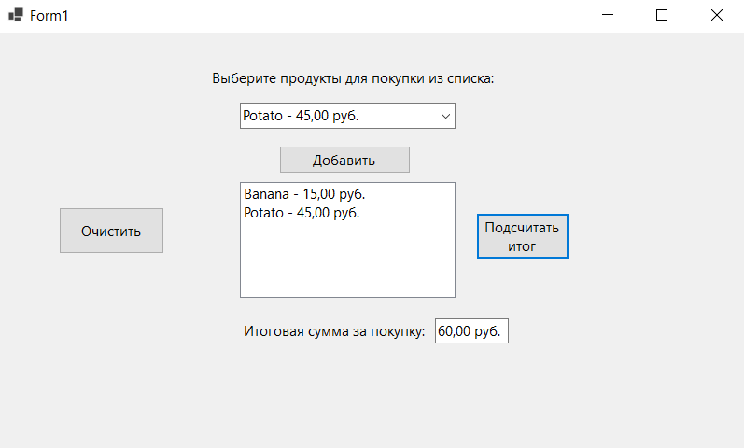
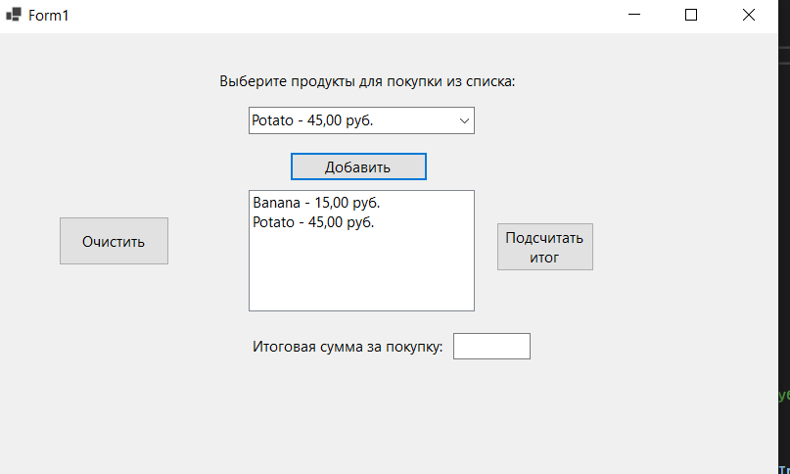
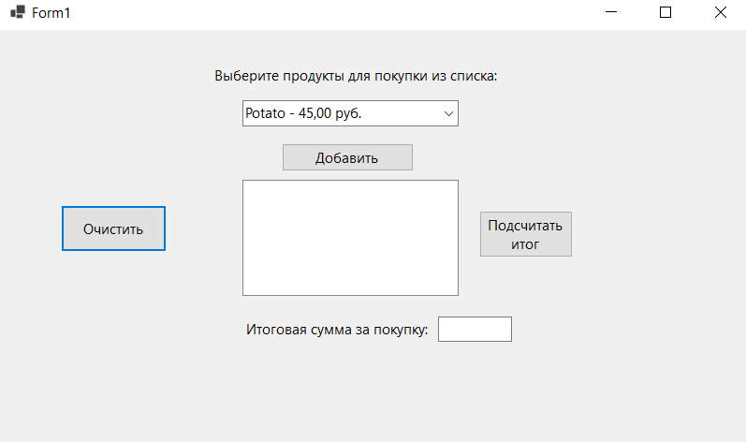
БД:
